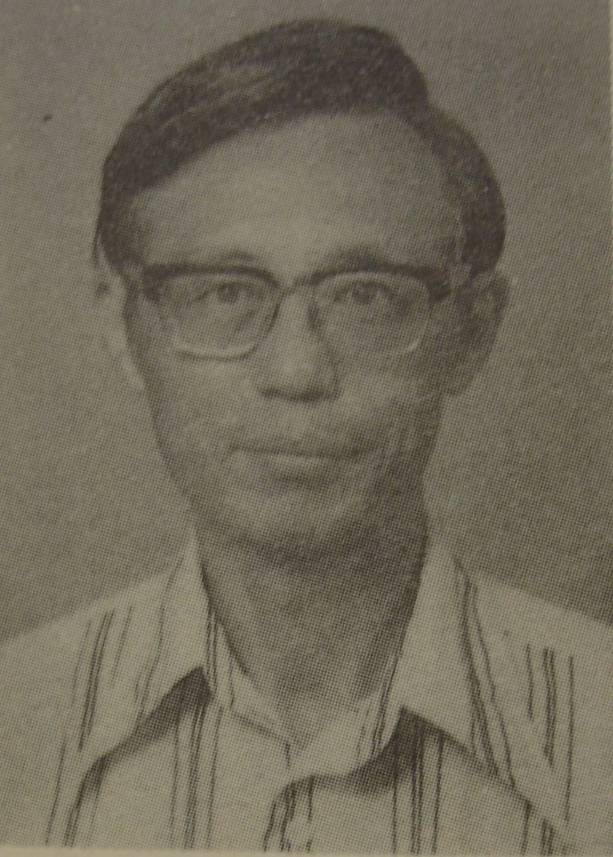
高崑先生：
江蘇淮安人。畢業於聯勤測量學校，曾任基督活力運動總會秘書，現任職台南縣仁德國中工友，基督活力運動台南分會開山支會主任。

聖母山莊聖神充滿－五峰旗的沈思
高崑

嚮往已久的宿願，終於實現了。十月九日的清晨，踏上了遊覽車，摸黑的走上征程，直奔五峰旗去。
這些天，我一直為朝聖擔心。因為直到前一天，始終感到很累，連爬樓梯的力氣都沒有，晚上的晚課，也是草草了事，連話都不想講。可是一上車，不知那裏來的力量，精神好得很。尤其是過了聖母亭，身上背著兩個背包，還要照顧體重八十二公斤行動不便的趙姐妹，通過十公里以上的艱險山路，足足走了八個小時，一點也沒感到累。說到這位趙姐妹，更是不可思議，當我們從礁溪廣場出發，才沒走幾步路，身邊的趙姐妹便感不適，臉色蒼白要休息。身在近旁的我們當然不忍撇下不管。於是，主動地肩起殿後照顧的擔子。當時，我真不敢相信她能登上山莊。試思，這麼平的階石都走不動，後面漫長的險路如何走過？若是輕一點，也許還可背著走，八十二公斤，誰背得動？豈知她過了聖母亭，愈走愈勇。整個的攀登路程，幾乎全是她自己在出力。照顧的人只是穩住她，給她一個出力的著力點而已。偶爾才推一把，除了歸於奇蹟，實在無法解釋這個事實。這三天裏，我一直在想，聖母為什麼要在這樣的荒山僻野裏顯現，要我們吃這許多苦？
我們都是自認很夠虔誠的教友，對天主的全能和大愛，絲毫不覺懷疑。我們也曾真切的體驗過天主的助佑，祇要依靠天主、祈求聖母，沒有什麼做不到的。可是，一碰上困阻便灰心喪志、信德全失了。尤其是碰到需要我們擺脫世俗誘惑、寬恕別人，甘心陪耶穌陪聖母受苦受委屈，容忍別人缺德的時候，我們的回答常是：「我不是聖人！」把耶穌「你們應當成全，像父的成全一樣」【瑪五48.】的教訓，忘得一乾二淨。不錯，我們不是聖人，可是耶穌却斬釘截鐵地要我們做聖人，而且要做天父那樣的大聖人。按理說，這是不可能的。如果說真的不可能，那麼，耶穌不斷用奇蹟增強我們，而且一再強調，「信德救了你！」俾能激起我們做聖人的渴聖、豪氣與信心。因為唯有聖人，也就是不斷聖化自己和別人的人，才是真正的基督徒。才能從痛苦中找到安慰、找到希望、找到力量、找到喜樂。才能有感人的影響力，堅強地背起十字架，引領人認識基督，從基督那裏獲得生命。不致絕望喪亡，被世俗和毛病所吞沒。
天主的化工就是這麼奇妙。你們說不是聖人，無法擺脫電視的誘惑，現在讓你們自動的來度一下三天沒有電視看，而且吃也吃不好，睡也睡不好，到處泥濘、沒水沒電，連洗澡都不可能的生活。不但不覺得苦，反而比以前活得更踏實、更喜樂；你們說不是聖人，無法容忍別人的缺點，寬恕別人，現在讓你們五十個大人，擠在一間上下舖加起來也不到甘坪的小木屋裏，頭碰腳、腳碰頭的睡在一起，連伸一下腿部都不行，打鼾、說夢話、手電筒不時在眼邊閃動，根本甭想睡得安穩。可是在這種情況下，沒有一句牢騷，每個人都甘願的包容別人的侵擾和缺點，這些侵擾和缺點，絲毫不曾傷害我們的喜樂。使我納悶的是，為什麼在這裏，我們能這樣的接受別人，而在生活中却不能？為什麼在這裏，我能包容一位姐妹的行動不便，陪著她走八個小時，在生活中却不能忍受一位弟兄十多分鐘的遲到？顯然是，在這裏，聖神充滿了我，使我滿心火熱。而在生活中，則缺少這樣的熱火。由此可見，關鍵的所在在於聖神的充實與否。如果說，我們肯讓聖神充滿，無論在那裏，都能擁有這種聖人的行徑。由此可以獲得答案，聖母之所以要在這裏顯現，即在把我們吸引到這裏來，用聖神充滿我們，好使我們得以甘心這種艱苦生活，讓我們從親身體驗中了解，從困苦中獲得喜樂，不是不可能的事，進而把這種體驗推展到整個生活中。如果說這種說法沒有錯誤，那麼，困苦該是聖母山莊感受的主要因素，也是聖母選定在此顯現的主要理由。在此，我要籲請聖地籌建委員會，在整建聖地時，不要破壞掉這一因素，千萬不要把它建設成舒適美麗的觀光區。
聖母山莊，的確是塊充滿奇蹟的地方。甚至它本身就是一個奇蹟。當我仰臥在小木屋裏，一直為那些粗重的木樑納悶，像這麼長、這麼重的木材是怎麼弄上來的？這個謎，直到回程路上才得揭曉。在下山時，陶姐妹在路上發現一位中年男士在用背包裝砂，覺得好奇，一問之下，道出了一段可歌可泣的隱事。原來這位男士姓唐，是宜蘭山岳協會的會員。雖然他不是教友却被稱為「教友中的教友」。這些年來，他經常跑到山莊來背砂子，一來總要背上三趟才肯罷休。山莊的建設幾乎都是他和劉姓會友辛勤的結晶，苦路用的大理石，就是他們兩位一塊塊背上去的。山莊原先祇供山友憇息之用，因此，並無廚房設備。但是後來成了朝聖地，每天都有百把人在此過夜。如此一來，廚房便少不了。他們倆發下宏願，決心自力蓋上一間，誰知一估價，需資十八萬，還得供應工人飲食，嚇得他們倒抽一口冷氣，但是，並沒有嚇倒他們。經過幾番研商，最後，決定自己動手。一包包水泥、一塊塊磚頭、一張張鐵皮往山上背，自己和泥，自己釘板，一間看起來不顯眼，却火給我們熱騰騰三餐的克難小屋，終於在他們手裏完成了。唐先生自豪的說：「我們祇花了二千元。」這間小屋的確不顯眼，我們祇知道吃，根本沒注意到這間不平凡的小屋。下次再去，一定要仔細瞻仰一下，瞻仰兩位恩人艱辛胼胝留下的痕跡。
一個教外人，為了朝聖者的方便，肯作這歷大的犧牲，不能不算是個奇蹟。由於陶姐妹沒有問，我們無從得知他們的動機。但是我們無法否認，那是聖母加在他們身上的聖寵在作用。
還有一段奇蹟，是陶姐妹從唐先生口述中得知的。在山莊初創之時，什麼都缺乏，連大家蓋的毛毯都是他們用孩子們糖果錢買的。可是這些新買來的毛毯却引來了宵小的覬覦，乘山莊無人時，把山上的毛毯囊括一空。在快到聖母亭時，碰上兩位巡邏警察。見其行為異常，上前盤問。小偷無以圓說，祇好如實招認，而被押回山莊。

